VÝROČNÍ ZPRÁVA DOMOVA PRO SENIORY VLČICE

ZA ROK 2013

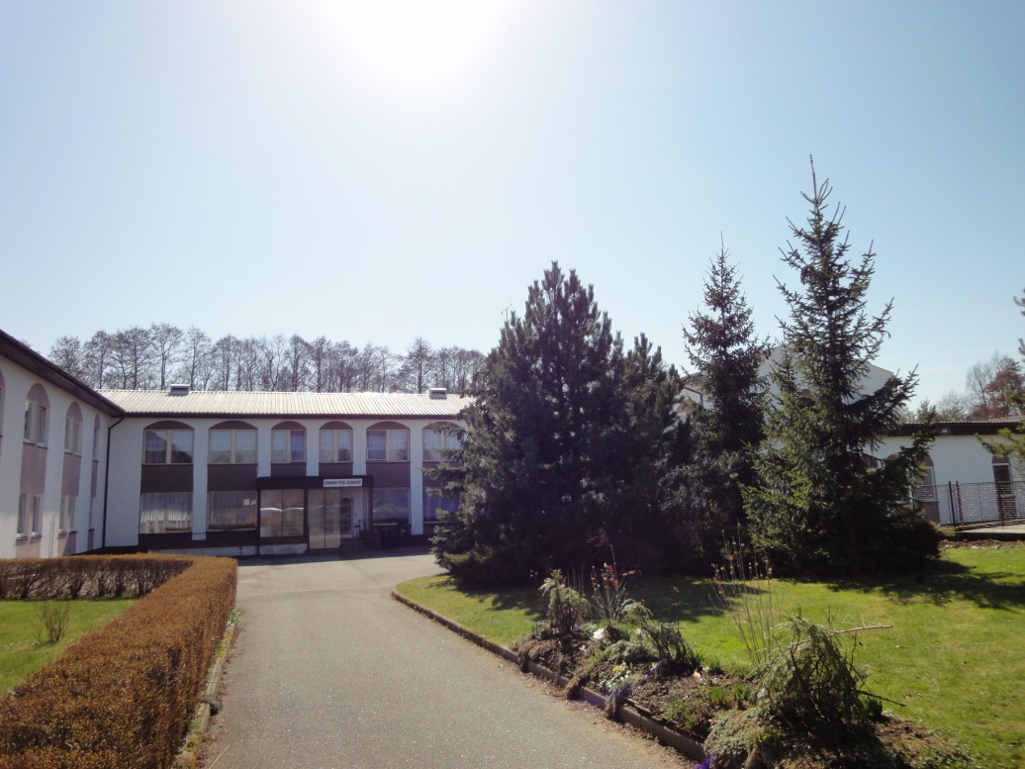

OBSAH VÝROČNÍ ZPRÁVY

**1. Základní údaje o organizaci**

**2. Činnost organizace**

2.1 Uživatelé bydlení a stravování

2.2 Zdravotnická a ošetřovatelská péče

2.3 Další formy poskytování sociální péče a aktivity domova

**3. Ekonomický rozbor činnosti**

3.1 Finanční vztah mezi zřizovatelem a organizací

3.2 Náklady organizace

3.3 Výnosy organizace

3.4 Hospodářský výsledek

3.5 Mzdy a zaměstnanci

3.6 Přehled o stavu majetku a pohledávek

**4. Poskytování informací dle zákona č.106/1999, § 18**

**Úvodní slovo ředitele**

Předkládáme Výroční zprávu Domova pro seniory Vlčice, příspěvkové organizace za rok 2013. Cílem naší činnosti v roce 2013 bylo provedení optimalizace procesů a situací souvisejících s poskytováním péče v domově. Hlavním kritériem optimalizace procesů je zkvalitnění poskytování péče v domově a formulování hlavních úkolů pro další rozvoj domova.

**1. Základní údaje o organizaci**

Název organizace: Domov pro seniory Vlčice, příspěvková organizace

Sídlo organizace: Vlčice 66, 336 01 Blovice

Zřizovatel: Plzeňský kraj

IČ: 49180380

Kontakt: +420 371 522 068, +420 777 454 400, e-mail reditel@domov-vlcice.cz

Webové stránky: [www.domov-vlcice.cz](http://www.domov-vlcice.cz)

Ředitel: Mgr. Judita Lukešová

Organizace je zapsaná v obchodním rejstříku vedeném Krajským soudem v Plzni, odd. PR, vložka 648.

**Poslání, cíle a zásady organizace**

Domov pro seniory Vlčice je zařízením sociální péče, které poskytuje pobytové sociální a ošetřovatelské služby osobám, které z důvodu věku či zdravotního stavu potřebují podporu, pomoc či péči v běžných činnostech, které si již nemohou zajišťovat sami.

Domov pro seniory Vlčice je příspěvkovou organizací Plzeňského kraje, která se snaží zajistit seniorům podporu pro jejich duševní i tělesnou kondici, podporu pro udržení kontaktu se společenským okolím, podporu při uplatňování vlastních práv a celkovou aktivizaci pro spokojený život.

Naše sociální služba poskytuje ubytování, celodenní stravování, vyžaduje-li to stav uživatele, poskytuje přímou obslužnou péči v oblasti hygieny, podání jídla, ošetřovatelskou péči a rehabilitaci. Domov dbá na a společenskou aktivizaci a seberealizaci, napomáhá s obstaráváním osobních záležitostí a poskytuje uživatelům sociální poradenství.

Dlouhodobým a stálým cílem poskytování sociální služby Domova pro seniory Vlčice je:

* podpořit soběstačnost uživatele v péči o svou osobu,
* podpořit uživatele v uplatňování vlastních práv a povinností,
* podpořit uživatele v zachování styků s rodinou a společenským okolím,
* nabídnout uživatelům dobrou úroveň vnitřních služeb domova (úklid, stravování, praní, aktivizace a péče),
* pravidelně revidovat a modernizovat standardy kvality poskytování sociální služby,
* vytváření vnitřních pravidel a manuálů pro výkon sociální a ošetřovatelské péče,
* zlepšení informovanosti veřejnosti o sociální službě Domov pro seniory Vlčice.

K zásadám poskytování sociální služby patří

* respektování důstojnosti, soukromí, vlastního názoru a vůle uživatelů,
* respektování práv uživatelů – individuální přístup, ochrana práv uživatele v souvislosti s Listinou základních lidských práv a svobod a ochrana uživatele před předsudky a negativním hodnocením,
* vedení zaměstnanců k zvýšení své profesionality dodržováním etického kodexu a jednotlivých směrnic a pravidel pro výkon sociální služby dle zákona č.108/2006 Sb. v platném znění a vyhlášky č. 505/2006 Sb., ve znění pozdějších předpisů.

**2.1 Činnost organizace**

Uživatelé

Schválenou kapacitou v Domově pro seniory Vlčice je dle registračního rozhodnutí 58 uživatelů sociální služby domov pro seniory.

K 31. 12. 2013 bylo umístěno v Domově celkem 56 obyvatel, z toho 17 mužů a 39 žen. Volná kapacita 2 lůžek byla ke konci roku 2013 řešena novým příjmem žadatelů o sociální službu s určitými obtížemi. Neobsazená lůžka se nacházela v dvoulůžkových pokojích po úmrtí partnerů manželských párů přijatých v době původního penzionu (tedy i s vlastním vybavením domácnosti), což činí jisté technické i morální problémy v plynulém obsazování volné kapacity.

Uživatelů je poskytovaná celá škála úkonů sociální péče v rozsahu sociální služby domova pro seniory dle znění § 15 vyhlášky č.505/2006 Sb., v platném znění.

Nástupy, odchody a úmrtí uživatelů sociální služby v roce 2013:

|  |  |
| --- | --- |
| Počet nových nástupů | 11 |
| Počet odchodů | 1 |
| Počet úmrtí | 10 |

Struktura obyvatel ve sledovaném období byla podle stupně závislosti následující:

|  |  |
| --- | --- |
| **Stupeň příspěvku na péči** | **Počet osob** |
| Příspěvek na péči I. stupně | 14 osob |
| Příspěvek na péči II. stupně | 11 osob |
| Příspěvek na péči III. stupně | 10 osob |
| Příspěvek na péči IV. stupně | 5 osob |

V případě ostatních uživatelů (18 uživatelů) se jedná o relativní soběstačnost dle kritérií pro přiznání příspěvku na péči. Ve 100% se jedná o uživatele, kteří byli přijati ještě jako obyvatelé penzionu. U třech osob již byla podána žádost o přiznání stupně závislosti na pomoci další osoby. U pěti osob s příspěvkem byla podána žádost o přehodnocení stupně závislosti směrem k vyššímu stupni závislosti na pomoci další osoby.

Věková struktura obyvatel ve sledovaném období:

|  |  |  |
| --- | --- | --- |
|  | **muži** | **ženy** |
| **do 75 let** | 1 | 3 |
| **76 – 85 let** | 8 | 15 |
| **86 – 95 let** | 8 | 21 |

Průměrný věk obyvatel byl 85,5 let.

Skladba obyvatel v roce 2013 z hlediska mobility je:

trvale upoutáno na lůžko – 7 uživatelů

odkázáno zcela na invalidní vozík - 12 uživatelů

odkázáno na pomoc chodítka - 6 uživatelů

mobilní pomocí druhé osoby, případně jiných pomůcek - 13 uživatelů

Obložnost lůžek

|  |  |  |  |
| --- | --- | --- | --- |
|  | Počet klientů  v souvislosti s lůžkodny | Plán | % obložnosti |
| leden | 55,71 | 58 | 96,05 |
| únor | 56 | 58 | 96,55 |
| březen | 55,61 | 58 | 95,88 |
| duben | 54,57 | 58 | 94,08 |
| květen | 55,58 | 58 | 95,83 |
| červen | 56,50 | 58 | 97,41 |
| červenec | 57,52 | 58 | 99,17 |
| srpen | 57,42 | 58 | 99,00 |
| září | 58 | 58 | 100 |
| říjen | 56,84 | 58 | 98,00 |
| listopad | 56 | 58 | 96,55 |
| prosinec | 56,52 | 58 | 97,44 |

Průměrná obložnost lůžek za rok 2013 byla 97,16 %

Úroveň bydlení

V Domově je celkem 50 obytných jednotek. Z toho je 42 jednotek pro jednoho uživatele a 8 jednotek pro dva uživatele.

Velikost 23 standardních obytných jednotek je cca 20m2. Osm obytných jednotek pro dva uživatele je o velikosti cca 28-33m2. Šest obytných jednotek a čtyři bezbariérové jednotky jsou velké cca 25m2. Čtyři obytné jednotky jsou o velikosti cca 26m2. Pět nejmenších obytných jednotek je o velikosti cca 14m2.

Ceny za bydlení v roce 2013 :

|  |  |
| --- | --- |
| **Úhrada za pobyt za osobu/den** | **Úhrada za pobyt za osobu/měsíc** |
| 150,- Kč (cca 13m2) | 4.500,- Kč |
| 160,- Kč (cca 14m2 a 28-33m2) | 4.800,- Kč |
| 170,- Kč (cca 20m2) | 5.100,- Kč |
| 180,- Kč (cca 25m2) | 5.400,- Kč |

Každá z 50 obytných jednotek je vybavena vlastním sociální zařízením, tzn. sprchovým koutem, umyvadlem a WC. Sociální zařízení kromě 4 nových bytových jednotek v přístavbě je však v nevyhovujícím stavu a zcela nevhodné pro uživatele – seniory naší věkové kategorie (vysoké prahy a přepážky proti zatečení vody, úzké prostory bez madel a možností přístupu další osoby (pracovníků přímé péče), nesplňují jediné kritérium pro bezbariérový přístup. Naprostá většina uživatelů proto využívá k celkové hygieně společné koupelny, kterou je nutné také rekonstruovat.

Menšina obytných jednotek je kompletně vybavena nábytkem Domova (polohovací lůžko, skříň, stůl, židle, křesla). Ostatní jsou vybaveny nábytkem Domova jen částečně nebo vůbec, neboť většina uživatelů používá vlastní vybavení svým nábytkem z dob nastěhování se do penzionu. Na požádání uživatele však dodáváme potřebný kus nábytku.

Mimo 5 malých obytných jednotek a bezbariérových bytů jsou všechny ostatní vybaveny malou kuchyňskou linkou s vařičem, které však z bezpečnostních důvodů budeme v budoucnu demontovat.

Všechny obytné jednotky jsou vybaveny společnou televizní anténou a novým signalizačním zařízením k přivolání ošetřovatelského personálu, které bylo pořízeno v roce 2013.

V domově se nachází také 2 výtahy, které spojují a umožňují bezbariérový pohyb z přízemí do I. podlaží.

Domov je vybaven malou prádelnou, kde se pere a žehlí prádlo uživatelů a obslužného personálu. Prádelna je vybavena 3 malými pračkami. Vzhledem k postupnému nárůstu zdravotních potíží uživatelů, narůstá potřeba praní zejména ložního prádla a inkontinenčních podložek. Prádelna je také prozatím nevhodně umístěna mezi pokoji uživatelů. Organizace proto do budoucna zvažuje přesun prádelny do přízemí blíže technického zázemí domova, které je nutné stavebně upravit. Stavební úpravy budou počítat také s vytvořením samostatné místnosti pro přístroj ke zpracovávání kontaminovaného materiálu.

Strava

Celodenní strava pro uživatele sociální služby Domov pro seniory se připravuje přímo v domově, který je vybaven stravovacím provozem a 1 společnou jídelnou umístěnou v přízemí budovy. Pro imobilní uživatele je strava rozvážena na pokoje 3x denně. U uživatelů bez příspěvku na péči je zaveden poplatek za fakultativní službu.

Cena stravy:

|  |  |
| --- | --- |
| Celodenní strava D3, D4 | 105,-Kč/ den |
| Obědy D3 | 49,- Kč/ den |
| Snídaně + obědy | 74,- Kč/ den |
| Diabetická dieta D9 | 110,- Kč/ den |

Vysv.: D3 – normální strava, D4 – šetřící dieta, D9 – diabetická strava. Diabetická strava nabízí kromě snídaní, obědů a večeří i svačiny či druhou večeři.

|  |  |  |  |  |  |  |
| --- | --- | --- | --- | --- | --- | --- |
| Počty uvařených jídel pro obyvatele Domova | | | |  |  |  |
| **měsíc** | **celodenní D3** | **celodenní D4** | **diab.D9** | **Snídaně a obědy** | **obědy D3** | **obědy D4** |
| 1 | 681 | 32 | 201 | 297 | 287 | 2 |
| 2 | 567 | 29 | 155 | 278 | 290 | 0 |
| 3 | 638 | 34 | 160 | 347 | 269 | 19 |
| 4 | 614 | 27 | 169 | 325 | 281 | 36 |
| 5 | 633 | 32 | 201 | 270 | 284 | 39 |
| 6 | 655 | 60 | 154 | 296 | 263 | 67 |
| 7 | 653 | 67 | 175 | 292 | 241 | 67 |
| 8 | 693 | 79 | 211 | 275 | 239 | 60 |
| 9 | 607 | 72 | 266 | 263 | 223 | 61 |
| 10 | 613 | 48 | 246 | 313 | 265 | 61 |
| 11 | 595 | 38 | 168 | 350 | 249 | 64 |
| 12 | 675 | 54 | 168 | 297 | 256 | 65 |
| celkem | 7624 | 572 | 2274 | 3503 | 3147 | 541 |

Z důvodu velké izolace od nákupních možností je v domově obnoven provoz malé prodejny - “kantýny”, která je provozována organizací. Uživatelé si zde mohou zakoupit nápoje, hygienické potřeby a trvanlivé potraviny a pochutiny. Prodejna – „kantýna“ je umístěna přímo v budově a proto je dostupnější pro větší počet uživatelů než v předchozích letech.

Pro zajištění dostupnosti některých služeb, dochází do domova kadeřnice a pedikérka.

**2.2 Zdravotní a ošetřovatelská péče**

Tato péče je zajišťována v Domově nepřetržitou službou ve dvousměnném provozu. Zdravotní péči poskytují registrované zdravotní sestry se způsobilostí práce bez odborného dohledu podle zákona č.96/2004 Sb. Přímá obslužná péče je zajišťována pracovníky s osvědčením odborné způsobilosti dle zákona č. 108/2006 Sb., o sociálních službách. Všichni pracovníci Zdravotního a ošetřovatelského útvaru jsou zapojeni do celoživotního vzdělávání, zúčastňují se odborných seminářů a přednášek. Během roku 2013 měli pracovníci možnost využít supervizi jako další formu vzdělání, kterou zaměstnanci hodnotili jako velmi přínosnou.

Zdravotní sestry prováděly úkony dle ordinací lékařů, mezi které nejčastěji patřila příprava a podání léků per os, aplikace očních kapek, aplikace injekcí, převazy, péče o permanentní močový katetr, prevence a ošetření dekubitů, dohled nad příjmem stravy a tekutin. Pracovníci přímé obslužné péče vykonávali úkony, které se přímo dotýkají zajištění komfortu klienta, nejčastěji šlo o péči při celkové hygieně, nácvik a udržování sebeobslužných návyků, jako je péče o vlastní osobu, oblékání, podávání stravy. V druhé polovině roku byl kladen důraz na práci klíčových pracovníků, zvláště na individuální přístup ke klientovi.

Také v roce 2013 byla personální situace tohoto útvaru složitá, během roku ukončili pracovní poměr čtyři zaměstnankyně. Docházelo také k překlopení nevyčerpaných řádných dovolených z roku 2012. Došlo k výměně na pozicích hlavní sestry a vedoucí přímé péče. Provoz se podařilo zajistit především pracovníky s dohodou o provedení práce a pracovní činnosti. Na konci roku 2013 se pracovní tým ustálil na úvazcích: 1 úvazek hlavní sestry, 1 úvazek vedoucí přímé obslužné péče, 4 úvazky zdravotní sestry, služby byly doplněny pracovníky s DPP, 7 úvazků pracovníků přímé péče, opět byly služby pokryty pracovníky s DPČ.

V listopadu 2013 byla v organizaci provedena inspekce kvality poskytované péče, která potvrdila nutnost pokračování rozvoje sociální služby domova pro seniory a modernizaci celého provozu. Konstatovala také určité nedokončené a stále probíhající procesy, které souvisí s přechodem od formy penzionu k formě sociální služby - domova pro seniory.

V období říjen - prosinec 2013 došlo k pořízení a instalaci nového signalizačního systému SESTRA-PACIENT, který nahradil nevyhovující původní zařízení. Toto zařízení má klient připnuto na zápěstí, není tedy limitován pevně nainstalovaným starým signalizačním zařízením v pokoji. Pomoc si může přivolat z kterékoli části areálu domova. Dále byly zakoupeny i signalizační náramky detekující rychlý pohyb shora dolů pro seniory, kteří trpí nestabilitou při pohybu.

Počet prováděných úkonů ošetřovatelské a přímé obslužné péče

|  |  |
| --- | --- |
| **měsíc** | **počet úkonů** |
| Leden | 8 654 |
| Únor | 7 811 |
| Březen | 14 670 |
| Duben | 21 563 |
| Květen | 21 352 |
| Červen | 25 066 |
| Červenec | 23 752 |
| Srpen | 23 609 |
| Září | 21 304 |
| Říjen | 18 173 |
| Listopad | 19 733 |
| Prosinec | 20 132 |

V měsíci únoru 2013 se začalo používat čtecí zařízení v dokumentaci klienta v programu CYGNUS, čímž došlo k zpřesnění údajů a lepší evidenci skutečně poskytované přímé péče.

Z toho zdravotní úkony:

|  |  |  |  |
| --- | --- | --- | --- |
| **MĚSÍC** | **ODBĚRY KRVE** | **APLIKACE INJEKCÍ** | **PŘEVAZY** |
| leden | 13 | 5 | 17 |
| únor | 6 | 7 | 40 |
| březen | 10 | 7 | 45 |
| duben | 11 | 11 | 43 |
| květen | 7 | 9 | 44 |
| červen | 9 | 4 | 43 |
| červenec | 3 | 0 | 3 |
| srpen | 3 | 0 | 0 |
| září | 5 | 2 | 12 |
| říjen | 7 | 5 | 30 |
| listopad | 11 | 10 | 186 |
| prosinec | 8 | 12 | 175 |
| **CELKEM** | **93** | **72** | **638** |

Platby od zdravotních pojišťoven v roce 2013

**Přehled vykázaných zdravotnických úkonů (fakturace) a skutečně proplacených úkonů dle jednotlivých zdravotních pojišťoven:**

Všeobecná zdrav. Pojišťovna - 111

|  |  |  |
| --- | --- | --- |
| **Měsíc** | **Fakturace** | **Skutečnost** |
| leden | 3.571,20 | 2.868,30 |
| únor | 4.824,00 | 4.824,00 |
| březen | 5.845,50 | 5.845,50 |
| duben | 6.039,90 | 6.039,90 |
| květen | 5.397,30 | 5.397,30 |
| červen | 5.192,10 | 5.192,10 |
| červenec | 0 |  |
| srpen | 0 |  |
| září | 0 |  |
| říjen | 0 |  |
| listopad | 26.080,20 | 26.080,20 |
| prosinec | 16.985,70 | 16.985,70 |
| **CELKEM** | **73.935,90** | **73.233,--** |

Pozn. Měsíc červenec a srpen nebyl pojišťovnám vykázán z důvodu personální destabilizace zdravotního úseku a následným odchodem hlavní sestry. Po dohodě se zdravotní pojišťovnou VZP se podařilo vykázání úkonů zpětně za září a říjen. Od listopadu 2013 došlo k znovuobsazení pracovní pozice hlavní sestry a k důslednějšímu sledování zdravotnických úkonů.

Česká průmyslová zdr. Pojišťovna - 205

|  |  |  |
| --- | --- | --- |
| **Měsíc** | **Fakturace** | **Skutečnost** |
| leden | 49,50 | 49,50 |
| únor | 0 | 0 |
| březen | 49,50 | 49,50 |
| duben | 49,50 | 49,50 |
| květen | 229,50 | 229,50 |
| červen | 49,50 | 49,50 |
| červenec | 0 |  |
| srpen | 0 |  |
| září | 0 |  |
| říjen | 0 |  |
| listopad | 49,50 | 49,50 |
| prosinec | 0 |  |
| **CELKEM** | **477,--** | **477,--** |

Pojišťovna Ministerstva vnitra ČR - 211

|  |  |  |
| --- | --- | --- |
| **Měsíc** | **Fakturace** | **Skutečnost** |
| leden | 98,82 | 98,8 |
| únor | 0 |  |
| březen | 49,41 | 49,41 |
| duben | 49,41 | 49,41 |
| květen | 49,41 | 49,41 |
| červen | 49,41 | 49,41 |
| červenec | 0 |  |
| srpen | 0 |  |
| září | 0 |  |
| říjen | 0 |  |
| listopad | 49,41 | 49,41 |
| prosinec | 49,41 | 49,41 |
| **CELKEM** | **395,28** | **395,28** |

Ve sledovaném období bylo hospitalizováno 27 klientů Domova. U některých šlo o opakované krátkodobé i dlouhodobé hospitalizace.

Hospitalizace klientů v roce 2013

|  |  |  |
| --- | --- | --- |
| Název zařízení | Počet hospitalizací | Délka |
| FN Plzeň | 41 | 818 |
| Mulačova nemocnice | 1 | 6 |
| PL Dobřany | 1 | 25 |
| Léčebna TRN Janov | 1 | 30 |
| Nemocnice Klatovy | 1 | 23 |

Velká část uživatelů je polymorbidních (49 uživatelů), zpravidla jde o kombinaci interních a gerontologických závažných chorob. Stařeckou demencí trpí 8 klientů. V jednom případě došlo v prosinci 2013 k potvrzení Alzheimerovy choroby III. stupně a následného jednání o přemístění do vhodnějšího zařízení. Počet diabetiků v domově je 8, z toho je 5 léčeno aplikací inzulinu.

Vzhledem k tomu, že naše zařízení nemá svého smluvního lékaře, klienti jsou v péči místních praktických lékařů, MUDr. Hodinové, MUDr. Švecové a MUDr. Javůrkové. Tyto lékařky na vyžádání provádějí návštěvní službu. MUDr. Hodinová zajišťuje posouzení zdravotního stavu z hlediska kontraindikací při přijímání nových klientů. Pro budoucnost zvažuje organizace kroky, které si budou vyžadovat spolupráci se smluvním lékařem pro vyšetření sporných případů rozvíjejících se demencí stávajících uživatelů tak, aby nedošlo k snížení kvality života uživatele. Tento krok je podpořen i názorem inspekčního týmu.

Péče odborných lékařů (interna, chirurgie, ortopedie, ORL, kožní, urologie, oční, psychiatrie, plicní, gynekologie, alergologie) je zajištěna na poliklinice v Blovicích a specializovaných pracovištích v nemocnicích v Plzni, kam klienti dojíždějí.

Rehabilitační péči na doporučení lékařů provádí rehabilitační pracovnice přímo v domově 2x týdně. V průběhu 4. Q. 2013 se organizaci podařilo získat pracovníka přímé péče se specializací na používání rehabilitačních a kompenzačních pomůcek, který v rámci aktivizace pomáhá uživatelům po dlouhodobých hospitalizacích k návratu k původní mobilitě. Rehabilitace speciálního charakteru je poskytována v zdravotnických zařízeních.

**2.3 Další formy sociální péče a aktivity domova**

Domov pro seniory Vlčice vzhledem k určité izolaci a obtížné dostupnosti běžného sociokulturního prostředí vytváří týdenní pravidelné aktivity, jež mají přispět k příjemnému průběhu pobytu v domově.

Domov disponuje omezenými prostorovými možnostmi, společenské aktivity probíhají tedy v jídelně a přilehlé TV místnosti. Mezi běžné týdenní aktivity patří odpoledne se společenskými hrami (deskové i karetní), probíhala pravidelná kino-kavárna s oblíbenými staršími českými filmy. Každý týden probíhala také beseda na téma klasická česká i světová hudební díla s doprovodným slovem o okolnostech vzniku hudebního díla.

Velmi oblíbená je pravidelná tvůrčí dílna s ergoterapeutickými prvky. Probíhaly také čtenářské kluby s následnou besedou a kluby dobré pohody, které se věnovaly aktuální situaci regionu, ale také vzpomínkám na rodná místa našich uživatelů. K nejvíce navštěvovaným aktivitám patřila posezení s lidovou písničkou.

Domov pro seniory Vlčice je zapojen do projektu České zemědělské university Praha „Virtuální univerzita třetího věku“, který připravuje pro seniory zimní i letní semestry vzdělávání formou virtuálních kursů. Na konci semestrů je pak nachystáno hromadné setkání všech účastníků v některé z historicky zajímavé lokalitě.

Spolupráce s jinými organizacemi

Domov pro seniory Vlčice spolupracuje s Mateřským centrem LITÍNEK Litice účastí navýrobě čepiček, rukaviček a ponožek určených pro předčasně narozené děti ve FN Plzeň a drobných dárečků pro jejich maminky nebo starší sourozence. Mateřské centrum vysílá svého zástupce na besedy a seniorky našeho domova se na oplátku účastnily Dne rodiny, kde se prezentovaly krajovými koláčky vlastní výroby.

Velmi kvalitní spolupráce probíhá také s Muzeem jižního Plzeňska v Blovicích, muzeum nabízí výstavy i besedy, které probíhají přímo v domově, např. beseda s Mgr. Hnojskou o velikonočních zvycích či beseda s Mgr. Markovou o životě v renesanci jako uvedení k tématu zimního semestru Univerzity třetího věku „Život a dílo Michelangela Buonarroti“.

Domov pro seniory spolupracuje také s dalšími místními organizacemi: Dům dětí a mládeže Blovice zajišťovaltaneční vystoupení nejmladších dětí, pro děti byly vyrobeny drobné dárky a připravily se i soutěžní úkoly, které děti plnily ve spolupráci se seniory. Pro Dětský domov Nepomuk bylo naší seniorkou upleteno 20 párů ponožek, které osobně předala na dni otevřených dveří DD Nepomuk, kde s dětmi pobesedovala.

Domov pro seniory Vlčicese zúčastnil výtvarné soutěže Vánoční věncování, kde účastníci získali zvláštní ocenění za nejpočetnější zúčastněný kolektiv dospělých a za výrobky na výstavě soutěžních věnců.

Pravidelně spolupracujeme s harmonikáři, panem Josef Brožíkem, ředitelem ZUŠ Blovice, panem Josefem Michálkem z Planin a panem Ocelíkem z Životic, kteří nám připravují pravidelné produkce živé hudby pro společenská posezení s občerstvením.

Vytváření podmínek pro individuální aktivity

Aktivizační pracovník domova se stará také o individuální aktivity a zájmy poskytováním potřebných nástrojů a pomůcek, např. pro úpravu venkovních záhonů, pěstování pokojových květin, podle individuálních potřeb a požadavků klientů poskytuje podporu samostatné chůze poskytnutím doprovodu při chůzi po domově a okolí, podpora v komunikaci imobilních klientů, předčítání, zpívání s nimi v jejich bytové jednotce, opatření tisku pro samostatnou četbu, materiálů pro luštění křížovek a hlavolamy. Zajišťuje také fakultativní službu dopravy uživatele za potřebnými nákupy v blízkém městě, na výlety individuální i hromadné.

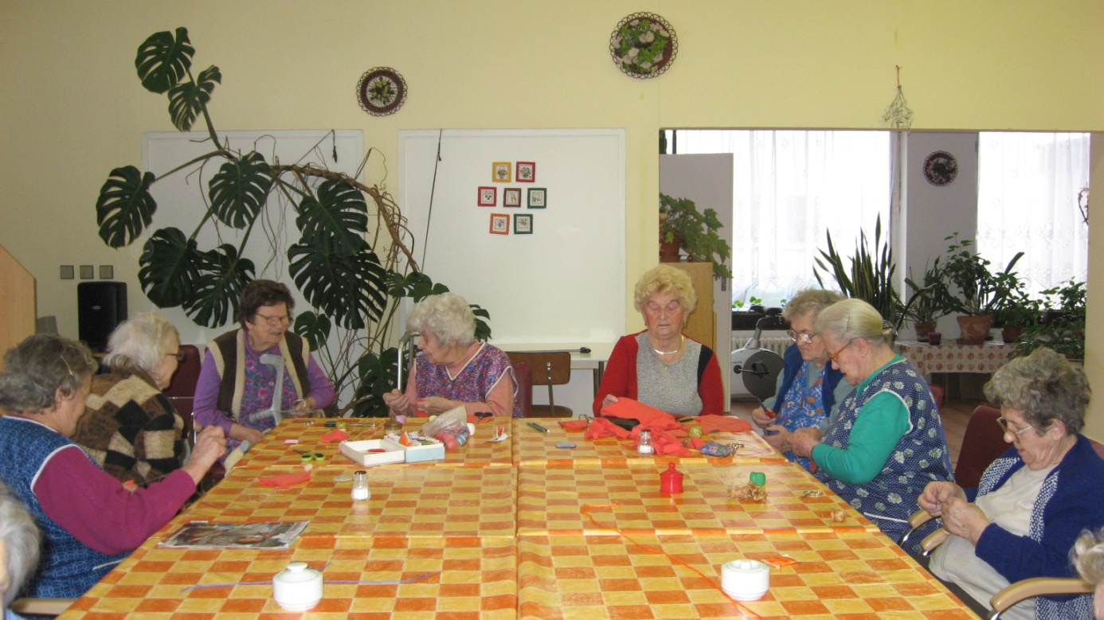

**3. Rozbor ekonomických činností**

**3.1 Finanční vztah mezi zřizovatelem a organizací**

1. **Neinvestiční dotace, příspěvek**

Poskytnutí neinvestiční dotace z kapitoly 313 - MPSV státního rozpočtu na rok 2013 – poskytování sociálních služeb  **…………………………………………………………………………………………….3 660 000,00 Kč.**

Neinvestiční dotace byla čerpána v souladu s metodikou MPSV ČR pro poskytování dotací ze státního rozpočtu poskytovatelům sociálních služeb pro rok 2013 v oblasti podpory poskytování sociálních služeb.

|  |  |  |  |  |  |  |
| --- | --- | --- | --- | --- | --- | --- |
| **Čerpání neinvestiční dotace MPSV:** pozn. červeně je vyznačena částka pro vyúčtování směrem k MPSV | | | | |  |  |
|  |  |  |  |  |  |  |
|  |  |  |  |  |  |  |
| **měsíc** |  |  |  | **hr.mzdy** | **odvod soc.poj.** | **odvod zdr.poj.** |
| leden |  |  |  | 337 432,00 | 84 358,00 | 30 370,00 |
| únor |  |  |  | 322 521,00 | 80 630,00 | 29 023,00 |
| březen |  |  |  | 316 918,00 | 79 229,00 | 28 520,00 |
| duben |  |  |  | 331 975,00 | 82 994,00 | 29 878,00 |
| květen |  |  |  | 370 259,00 | 92 565,00 | 33 322,00 |
| červen |  |  |  | 306 161,00 | 76 539,00 | 27 553,00 |
| červenec | |  |  | 339 172,00 | 84 793,00 | 32 357,00 |
| srpen |  |  |  | 359 537,00 | 89 885,00 | 32 357,00 |
| září |  |  |  | 304 445,00 | 81 522,00 | 29 350,00 |
| říjen |  |  |  | 288 047,00 | 83 543,00 | 30 076,00 |
| listopad |  |  |  | 311 754,00 | 87 701,00 | 31 575,00 |
| prosinec |  |  |  | 296 296,00 | 86 164,00 | 31 018,00 |
| celkem |  |  |  | **3 884 517,00** | **1 009 923,00** | **356 852,00** |
| hrubé mzdy celkem |  |  |  | 3 888 517,00 | ( -224 517,00) |  |
| Dotace | | |  | 3 660 000,00 |  |  |
|  | | |  |  |  |  |

1. Navýšení závazného ukazatele **Neinvestiční příspěvek na provoz** ze dne 20. 6. 2013**,** z rozpočtu zřizovateleve výši 1 112 000,-- Kč
2. Navýšení závazného ukazatele **Neinvestiční příspěvek na provoz** ze dne 16. 12. 2013,

z rozpočtu zřizovatele ve výši………………………………………………………………200 000,-- Kč

Neinvestiční příspěvek na provoz pokryl zčásti dlouhodobě nezabezpečené procesy, které jsou povinností příspěvkové organizace. Jednalo se o preventivní lékařské prohlídky stávajících i nových zaměstnanců, ochranné pomůcky o oděvy pro nové zaměstnance, zvýšené náklady k novým pracovním místům, dokoupení vybavení pokojů pro nové uživatele, skříně, policové díly, noční stolky, židle, stoly (většina ubytovacích jednotek je stále vybavena vlastním nábytkem uživatelů z doby penzionu, kdy ovšem po odchodu uživatele je nutné ubytovací jednotku nábytkem domova).

**Jiné zdroje financování:**

**Použití fondu reprodukce** v průběhu roku 2013 :

Čerpání fondu reprodukce ve výši 245 582,35 představovalo nákup zažehlovacího lisu k popisu prádla jak erárního, tak osobního pro potřeby prádelny. Ke konci roku 2013 se realizovala také montáž nového signalizačního zařízení „Sestra-pacient“ s vybavením přenosných náramků pro uživatele, které nahradilo staré již nedostatečně fungující signalizační zařízení.

Žádný další dlouhodobý hmotný majetek se v průběhu roku nepořizoval.

**Použití fondu rezervního** v průběhu roku 2013 :

Rezervní fond byl použit na nákup repasovaných elektrických polohovacích postelí, spolu s matracemi, pro nové či stávající uživatele ve výši 144 000,- Kč, kdy bylo nutno nahradit soukromé vybavení ubytovacích jednotek z dob existence penzionu.

Z rezervního fondu se čerpala také částka 52 950,-- Kč na havarijní opravu výtahu zajišťujícího bezbariérový pohyb uživatelů.

|  |  |  |  |  |  |  |  |  |
| --- | --- | --- | --- | --- | --- | --- | --- | --- |
| Náklady organizace:  **2. Neinvestiční náklady celkové - hlavní i vedlejší činnost** | | | | | | |  |  |
|  | | | | | | |  |  |
| **rozpočet** |  |  |  |  | **13 471 000,00** |  |  |  |
| **skutečnost** | |  |  |  | **15 377 818,54** |  |  |  |
| **% plnění** |  |  |  |  | **114%** |  |  |  |
|  |  |  |  |  |  |  |  |  |
|  |  |  |  |  |  |  |  |  |
| **náklady** |  |  |  | **Rozpočet** | **Upravený rozpočet** | **Skutečnost k 31. 12. 2013** | **%plnění** | % pln.upr.rozp. |
| **501 010** | **spotř.kancel.potřeby** | | | **35 000,00** | **90 000,00** | **84 343,00** | 257,14 | 93,71 |
| **501 020** | **spotřeba PHM** | |  | **35 000,00** | **60 000,00** | **51 288,90** | 171,42 | 99,59 |
| **501 030** | **spotř.mat.na aktiviz.čin.** | | | **10 000,00** | **15 000,00** | **14 203,72** | 150,00 | 94,68 |
| **501 060** | **potraviny** |  |  | **1 700 000,00** | **1 890 000,00** | **1 780 389,17** | 111,1 | 98,38 |
| **501 070** | **všeobecný materiál** | |  | **80 000,00** | **417 000,00** | **211 987,07** | 521,25 | 50,83 |
| **558 000** | **nákup DDHM** | |  | **150 000,00** | **170 400,00** | **224 105,70** | 113,60 | 131,51 |
| **501 090** | **ochranné oděvy** | |  | **30 000,00** | **50 000,00** | **32 627,90** | 166,66 | 65,25 |
| **501 100** | **čistící prostředky** | | | **100 000,00** | **140 000,00** | **126 172,90** | 140,00 | 90,12 |
| **502 010** | **spotřeba plynu** | |  | **690 000,00** | **575 000,00** | **700 616,00** | 83,33 | 121,84 |
| **502 020** | **spotřeba el. energie** | | | **630 000,00** | **450 000,00** | **552 215,71** | 71,42 | 122,71 |
| **502 030** | **spotřeba - vodné** | | | **180 000,00** | **180 000,00** | **199 123,00** | 100,00 | 110,62 |
| **504 000** | **prodané zboží** | | | **00,00** | **0,00** | **204 572,76** | 0 | 100 |
| **511 000** | **opravy a udržování** |  |  | **150 000,00** | **253 000,00** | **221 119,11** | 168,66 | 87,39 |
| **512 000** | **cestovné** |  |  | **4 000,00** | **4 000,00** | **5 625,00** | 100 | 140,62 |
| **513 000** | **náklady na repre** | | | **4 000,00** | **5 000,00** | **4 645,50** | 125 | 92,90 |
| **518 000** | **školení** |  |  | **40 000,00** | **40 000,00** | **35 246,00** | 100 | 89,73 |
| **518 010** | **služby nevýrobní pov.** | | | **522 000,00** | **600 000,00** | **716 979,33** | 114,94 | 119,49 |
| **518 030** | **poštovné + telefony** | | | **70 000,00** | **70 000,00** | **69 355,27** | 100 | 99,07 |
| **518 070** | **poplatky bankám** | | | **16 000,00** | **20 000,00** | **19 874,00** | 125 | 99,37 |
| **521 000** | **mzdové náklady** | | | **6 271 000,00** | **6 517 000,00** | **6 646 820,00** | 103,92 | 101,99 |
| **521 010** | **OON** |  |  | **0,00** | **500 000,00** | **515 339,00** | 500 | 101,51 |
| **524 100** | **zák. soc. pojištění** | | | **1 568 000,00** | **1 687 000,00** | **1 712 504,00** | 109,84 | 102,75 |
| **524 200** | **zák. zdrav.pojištění.** | | | **565 000,00** | **600 000,00** | **616 493,00** | 97,34 | 97,34 |
| **525 000** | **ost. soc. pojištění** | | | **27 000,00** | **28 000,00** | **27 400,00** | 103,70 | 97,85 |
| **527 020** | **zák. příděly do FKSP** | | | **57 000,00** | **71 000,00** | **66 368,65** | 124,56 | 93,47 |
| **538 000** | **ostatní daně a popl.** | | | **4 000,00** | **9 000,00** | **220,00** | 225 | 2,40 |
| **547 000** | **Manka a škody** | | | **0,00** | **0,00** | **15 945,00** |  |  |
| **549 020** | **ostatní náklady pojist.** | | | **20 000,00** | **18 000,00** | **15 945,00** | 57,00 | 57,00 |
| **551 000** | **odpisy** |  |  | **931 000,00** | **327 000,00** | **497 220,50** | 96,41 | 99,96 |
| **569 000** | **ostatní finanční nákl.** |  |  | **0,00** | **0,00** | **10,49** |  | 10,59 |
| **celkem** |  |  |  | **13 471 000,00** | **14 786 000,00** | **15 377 818,54** | 105,12 | 102,30 |

**Kancelářské potřeby** – poměrně větší čerpání této položky oproti minulým letům je způsoben nákupy kancelářských potřeb (především papír, tonery, běžné vybavení kancelářských potřeb), modernizace administrativních pracovišť, zvýšené náklady na zabezpečení písemného informačního systému (nové dokumenty organizace, převedení pravidel a dokumentů Standardů kvality poskytování sociální služby do písemných materiálů, včetně zkvalitnění úrovně povinné písemné dokumentace apod.).

**Položka všeobecný materiál** – v rámci této položky byly uskutečněny nákupy hlavně pro zkvalitnění poskytovaných služeb pro klienty Domova – např. nákupy antidekubitních pomůcek a matrací, podložek, termosek, částečné nahrazení poničeného servisního nádobí, dekontaminovací nádoby, nákup poničeného ložního prádla, záclon, dezinfekčních pomůcek a prostředků (listopad 2013 výskyt aktivní MRSA – 2 případy), postupné dovybavování pokojů drobným nábytkem – avizovaná postupná náhrada vybavení domova po ukončení pobytu uživatelů z dob penzionu. Nákup materiálu na výměnu technického vybavení a drobné opravy.

**Položka drobný dlouhodobý hmotný majetek** – rozšíření počítačového vybavení, nákup vozíků na kontaminované prádlo, knihovnických skříněk do společenských prostor, polohovatelná lůžka, skříně, židle – viz postupná náhrada vybavení domova po ukončení pobytu uživatelů z dob penzionu.

**Opravy a udržování** – kromě běžných drobných oprav se navíc uskutečnila další opakovaná větší oprava pečící pánve a kotle. Opravy způsobené zastaráváním elektrospotřebičů v kuchyňském provozu i v prádelenském provozu, kde je většina zařízení ještě původních. Oprava přístroje Vacumet na zpracovávání kontaminovaného materiálu. Dále je zde zahrnuto vymalování jednotlivých ubytovacích jednotek. Havarijní oprava výtahu byla proúčtována z položky rezervní fond organizace.

**Cestovné** – zvýšení položky je v přímé souvislosti s nástupem nových zaměstnanců a plněním povinného vzdělávání dle zák. č. 108/2006 Sb. a dalších speciálních proškolení.

**Mzdové náklady** – zvýšené mzdové náklady v roce 2013 byly způsobeny platností nového organizačního řádu organizace s navýšením úvazku o 2,8 úvazku z důvodu zabezpečení sociální služby domova pro seniory, posílením přímé péče, nutným rozdělením úvazků zdravotních sester a přímé péče, posílením noční směny na 2 zaměstnance (zdravotní sestra a přímá péče), nepředpokládaných dalších mzdových výdajů, zvýšenému čerpání OON, masivním proplácením přesčasové práce i přesouvaných nedočerpaných řádných dovolených z důvodů neodpovídajícího pokrytí sociální služby z roku 2012.

**Služby nevýrobní povahy** – položka vykazuje zvýšené náklady o služby zabezpečující v roce 2013 outsourcingové služby – zpracování mezd (Středisko služeb školám, příspěvková organizace) a krátkodobě zpracování ekonomických služeb (LHVVPRO, v.o.s.) pro dobu vyjasnění dlouhodobé pracovní neschopnosti stávající ekonomky. Obě smlouvy byly uzavřeny s důrazem na celkově nižší cenu pro organizaci než by činili náklady na zastupujícího zaměstnance.

**Průměrný měsíční náklad na lůžko** v Domově pro seniory Vlčice pro rok 2013 činí 22.095,-- Kč, (tj. průměrně roční náklad 265.140,-- Kč).

**3. Výnosy organizace:**

|  |  |  |  |  |  |  |  |  |  |
| --- | --- | --- | --- | --- | --- | --- | --- | --- | --- |
| **Výnosy celkové - hlavní i vedlejší činnosti** | | | | | |  |  |  |  |
|  | | | | | |  |  |  |  |
|  |  | |  |  |  |  |  |  |  |
| **Rozpočet** | | |  |  |  | **14 509 000,00** |  |  |  |
| **Skutečnost** | | |  |  |  | **14 779 813,41** |  |  |  |
| **% plnění** | |  |  |  |  | **101,87** |  |  |  |
|  | |  |  |  |  |  |  |  |  |
| **příjmy** | |  |  |  | **Rozpočet** | **Uprav.rozpočet** | **k 31. 12. 2013** | **% plnění** | % pln.upr.rozp. |
| **602 000** | | **příjmy za stravu uživatelů** | | | **1 550 000,00** | **1 500 000,00** | **1 465 267,00** | 101,11 | 97,68 |
| **602 010** | | **úhrada za pobyt** |  |  | **3 400 000,00** | **3 400 000,00** | **3 442 555,00** | 100 | 101,25 |
| **602 020** | | **příjmy za služby** | | | **60 601,00** | **60 000,00** | **67 719,00** | 100 | 112,87 |
| **602 030** | | **příjmy za Diecezi -strava** | | | **900 000,00** | **900 000,00** | **896 855,00** | 100 | 99,65 |
| **602 040** | | **příjmy za cizí obědy** | | | **255 000,00** | **255 000,00** | **254 868,00** | 100 | 99,95 |
| **602 050** | | **příjmy - PNP** | |  | **2 634 000,00** | **2 650 000,00** | **2 620 866,00** | 100,60 | 98,90 |
| **602 080** | | **příjmy od zdr. poj.** | | | **75 000,00** | **75 000,00** | **74 878,38** | 100 | 99,84 |
| **603 000** | | **pronájem RZ** | |  | **339 000,00** | **339 000,00** | **296 905,00** | 100 | 87,58 |
| **603 010** | | **pronájem bytu** | | | **44 000,00** | **44 000,00** | **43 884,00** | 100 | 99,74 |
| **603 030** | | **příjmy za garáže** | | | **45 000,00** | **45 000,00** | **45 700,00** | 100 | 101,56 |
| **603 040** | | **příjmy za škrabárnu** | | | **1 000,00** | **1 000,00** | **600,00** | 100 | 60 |
| **603 050** | | **příjmy za koupelnu** | | | **3 000,00** | **3 000,00** | **3 300,00** | 100 | 110,00 |
| **604 000** | | **příjmy z prodaného zboží** | |  | **0,00** | **0,00** | **234 852,43** | 0 | 23,43 |
| **648 000** | | **použití fondů** | |  | **0,00** | **277 000,00** | **196 950,00** | 0 | 71,10 |
| **649 010** | | **za zaměstn.obědy** | | | **135 000,00** | **123 000,00** | **139 395,00** | 91 | 113,32 |
| **649 003** | | **ost.příjmy** | | | **10 000,00** | **10 000,00** | **7 008,59** | 0 | 70,09 |
| **662 000** | | **úroky z účtu** | |  | **30 000,00** | **17 000,00** | **16 202,66** | 56,66 | 95,31 |
| **669 000** | | **ostatní finanční výnosy** | | | **0,00** | **0,00** | **7,35** | 0 | 7,35 |
| **672 000** | | **dotace MPSV** | |  | **3 074 000,00** | **3 660 000,00** | **3 660 000,00** | 119,06 | 100,00 |
| **672 010** | | **neinv.příspěvek od zřizovatele** | | | **915 399,00** | **1 312 000,00** | **1 312 000,00** | 143,32 | 100,00 |
| **celkem** | |  |  |  | **13 471 000,00** | **14 671 000,00** | **14 779 813,41** | 108,90 | 100,74 |

**4. Hospodářský výsledek**

Organizace hospodařila se rozpočtem ve výši **15 377 818,54** Kč, přičemž výnosy organizace činily **14 779 813,41** Kč s vykázanou ztrátou ve výši **598 005,13** Kč. Ztráta bude v plné výši pokryta z rezervního fondu organizace, podle zák. 250/2000 Sb.,o rozpočtových pravidlech, § 30 .

**5. Mzdy a zaměstnanci**

**Mzdy 6 646 820,00 Kč**

- zvýšená položka mzdových nákladů oproti roku 2012 obsahuje 3 nová pracovní místa, správné nastavení mzdových nákladů pro zdravotnický nelékařský personál, zvýšené náklady na příplatky za noční práci a přesčasovou práci a další nepředpokládané mzdové náklady.

**OON 515 339,00 Kč**

- vzhledem k nečerpání řádných dovolených z roku 2012 a nepokrytí dvousměnného nepřetržitého provozu dostatečným počtem zaměstnanců, musela organizace přistoupit na využívání dohod o provedení práce a dohod o pracovní činnosti.

**Náhrady za dočasnou pracovní neschopnost 73 962,00 Kč**

**Počet zaměstnanců - přepočtený počet 32**

**Počet osob fyzických k 31.12.2013 35**

**Průměrná mzda v roce 2012 17 309,00 Kč.**

Zaměstnanci domova si průběžně doplňují vzdělání dle potřeby své kvalifikace a zákona č. 108/2006 Sb., o sociálních službách, a zúčastňují se vzdělávacích seminářů. Probíhají supervize s externím supervizorem. Dále probíhá každoročně školení řidičů.

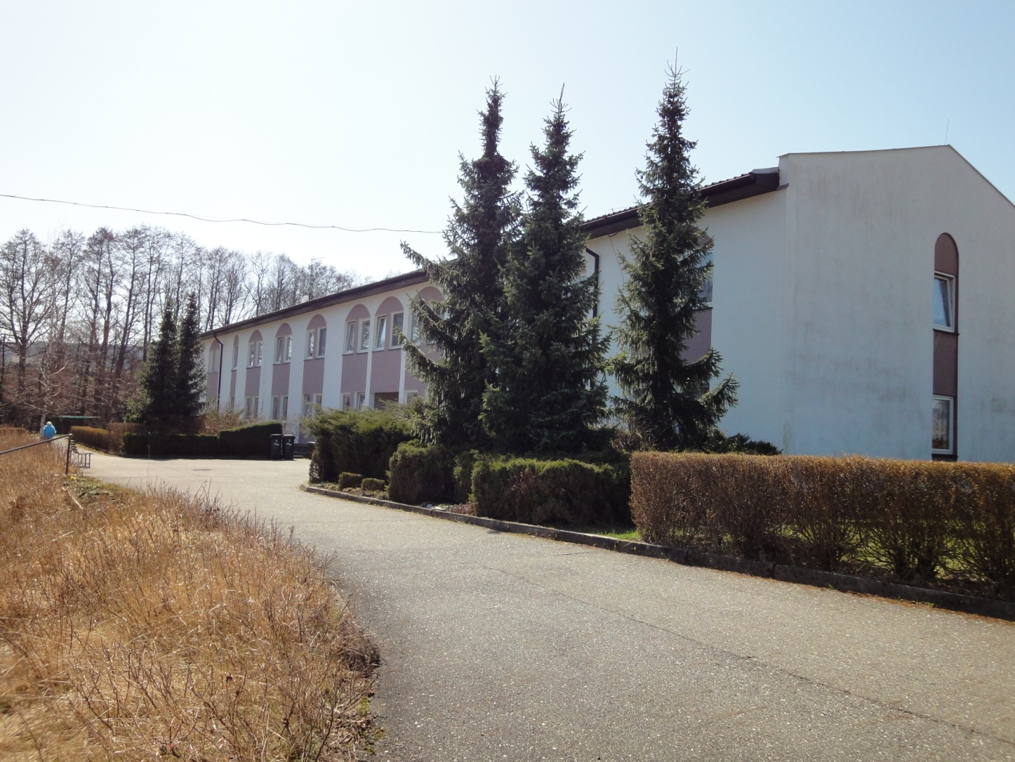

**3.6 Poskytování informací podle zákona č.106/1999**

**Povinný subjekt** :

Domov pro seniory Vlčice se sídlem ve Vlčicích 66, 33601 Blovice, IČO 49180380, DIČ – nejsme plátci daně z přidané hodnoty.

**a)** V roce 2013 nebyla podána žádná žádost o podání informací dle zákona č. 106/1999 Sb. o svobodném přístupu k informacím v platném znění.

**b)** Odvolání podáno nebylo.

**c)** V souvislosti s poskytováním informací nebyl soudem vydán rozsudek.

**d)** Výhradní licence poskytnuta nebyla.

**e)** Stížnosti podle § 16a) zákona podány nebyly

**f)** Další informace vztahující se k uplatňování tohoto zákona nebyly vyžadovány.

**3.7 Přehled o stavu majetku a pohledávek**

**Majetek organizace v Kč:**

Stavby 53 310 027,84

Samostatné movité věci a soubory věcí 2 970 921,50

Drobný dlouhodobý majetek 4 722 581,57

Pozemky 55 290,00

Pohledávky z hlavní činnosti 218 228,00

Pohledávky z hl. činnosti – příspěvky na péči 0,00

Pohledávky z hl. činnosti – za uživateli PS 69 678,00

Pohledávky z hl. činnosti – za uživateli – strava a úhrada za pobyt 114 119,00

Pohledávky za zemřelými uživateli – (dědické řízení) 0,00

Zpracovala: Mgr. Judita Lukešová, ředitelka Domova pro seniory Vlčice